1. **Úloha- Zamiluj si prírodu- 3 nové námety**

**LESNÝ TALIZMAN**

**Pomôcky:** prírodniny, 2 šatky

**Popis:** Na prechádzke lesom sa zahrajte na zvedavých bádateľov. Každý člen skupinky, na určitej trase lesného chodníka alebo na mieste v lese, má úlohu nájsť zaujímavý predmet-svoj lesný talizman. Môže to byť prírodnina, ktorá zaujme svojou farbou, tvarom či inou jedinečnosťou. Bádatelia prinesú svoje talizmany na určené miesto a položia ich na pripravenú šatku. Skupinka si predmety spoločne predstaví a každý prezradí prečo ho práve táto prírodnina zaujala.

S lesnými talizmanmi si následne môžete zahrať hru **„ Čo sa zmenilo?“**

Skupinka dostane čas na vizuálne zapamätanie si, ako sú talizmany rozložené na šatke. Následne sa ďalšou šatkou predmety zakryjú. Jeden zo skupiny urobí v umiestnení predmetov na šatke zmenu. Ostatní členovia sa nesmú pozerať, majú zatvorené oči alebo sa otočia. Po vykonaní zmeny sa na pokyn šatka odkryje a ostatní bádatelia hádajú, aká zmena v rozmiestnení prírodnín nastala. Zmenu rozmiestnenia prírodnín môžu postupne urobiť všetci v skupine. Na záver si z vašich lesných talizmanov vyskúšajte vytvoriť spoločný prírodný obraz.

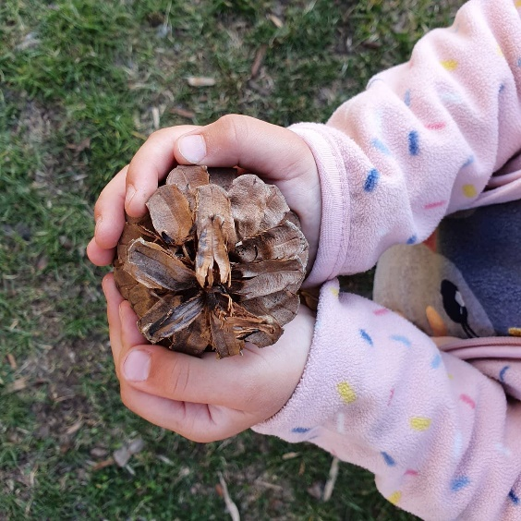 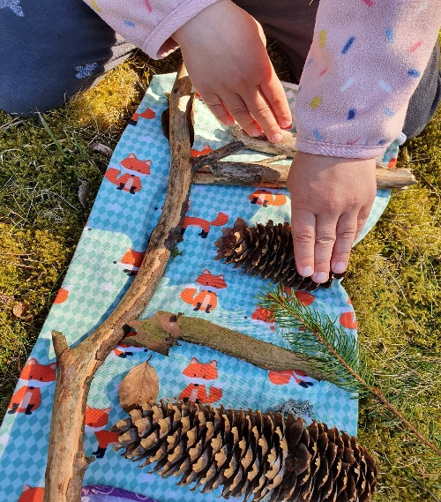

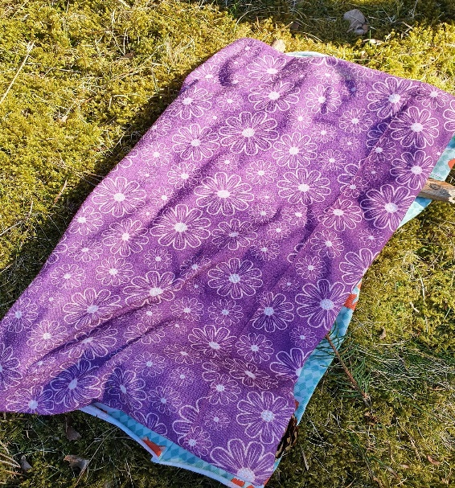 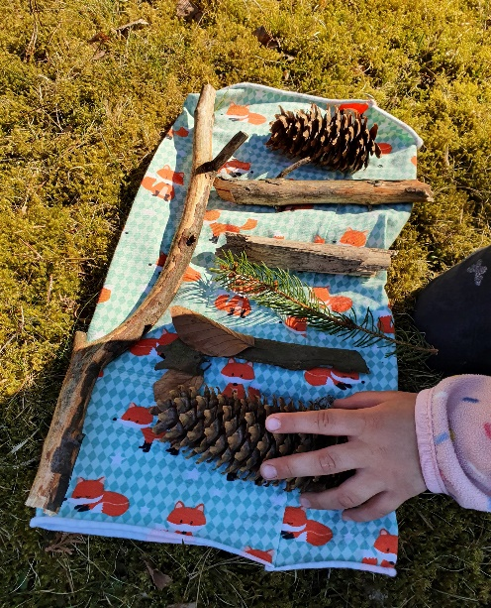

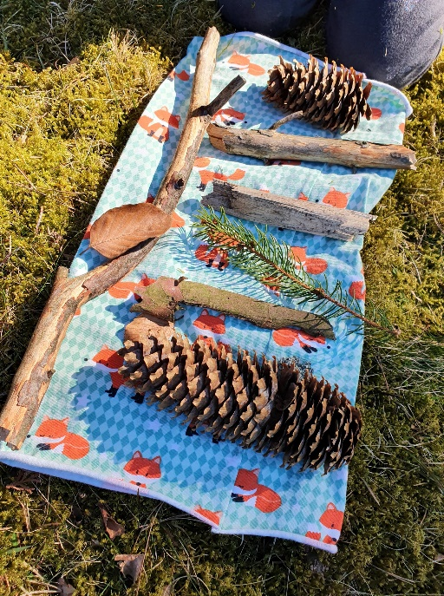

**ŠIŠKY AKVABELY**

**Pomôcky:** šišky rôznych stromov, sklenená miska s vodou

**Popis:** Čo by sa mohlo stať so šiškou, ktorú namočíme do vody? Bude plávať, či sa ponorí? Otvorí sa viac, alebo sa zatvorí?

* Šišky nazbierané na lesnej vychádzke ponorte do misky s vodou. Najlepšie špičkou alebo bázou nadol. Sledujte a čakajte.
* Zaznamenávajte si čas a javy, ktoré sa v miske dejú. Čo sa so šiškami stalo?
* Šišky vyberte s misky a položte na utierku na slnečné miesto, alebo ku radiátoru. Čo sa so šiškami deje? Za aký čas sa šiška zmenila?

**Vysvetlenie:** Tieto pohyby môžu lepšie vykonávať aj odumreté časti rastliny a ich podstatou sú fyzikálne zmeny v pletivách. Napr. šišky ihličnanov sú za vlhka zatvorené a za sucha otvorené. Otváranie a zatváranie šišiek označujeme ako hygroskopické pohyby. Pohyb je založený na tom, že bunkové steny na vonkajšej strane šupiny prijímajú viac vody, a teda aj viac napučiavajú ako bunkové steny na vnútornej strane šupiny. Vtedy sa šiška uzavrie. Keď šiška schne. Keď šiška schne , vonkajšie časti strácajú vodu rýchlejšie ako vnútorné a šiška sa otvorí. Iným typom fyzikálnych pohybov sú kohézne pohyby. Týmto spôsobom sú napríklad vymršťované výtrusy z papradí z výtrusníc. Výtrusnice majú na chrbtovej strane rad buniek zvaný prstenec. Ich vonkajšie steny sú tenko blanné a vnútorné zhubnuté. Mechanizmus týchto pohybov spočíva vo veľkej kohézii (súdržnosti) molekúl vody vo vnútornej bunky. Voda priľne k membráne. Keď sa voda vyparuje (výtrusnica schne), vťahuje stenu bunky do vnútra najmä na stenčených miestach. Stena sa preliači, až sa prudko roztrhne a vymrští výtrusy.

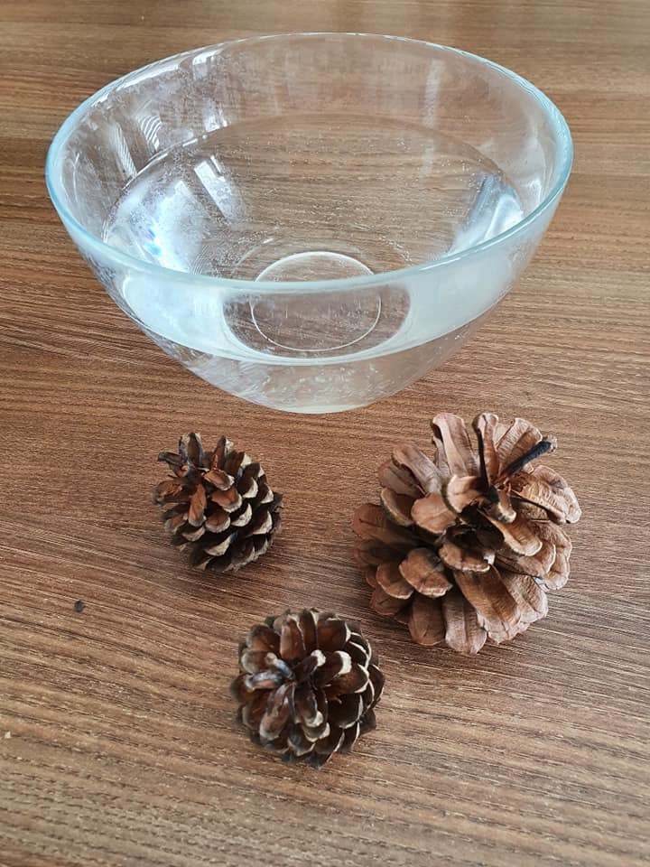 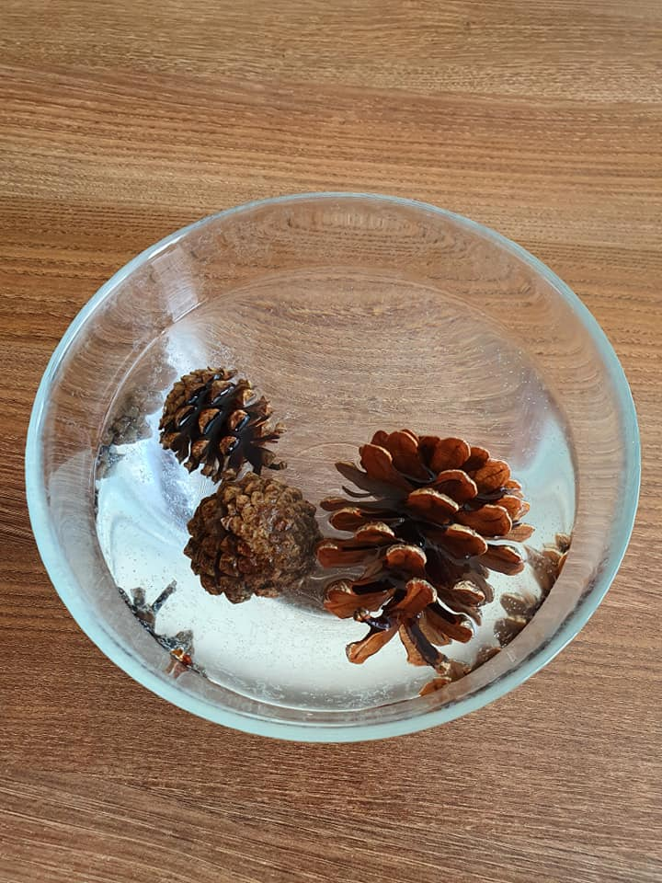

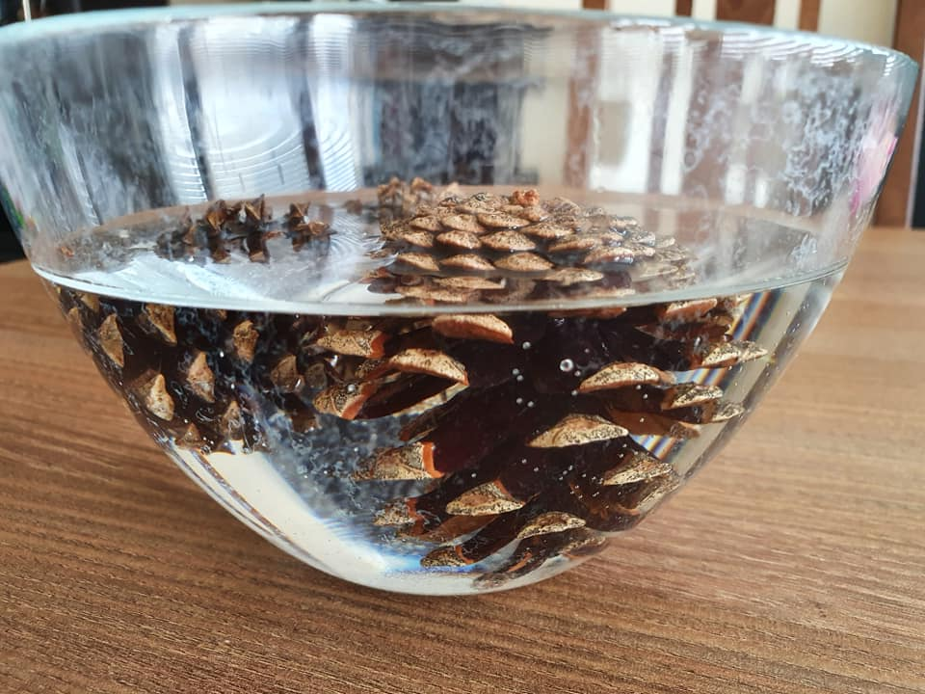 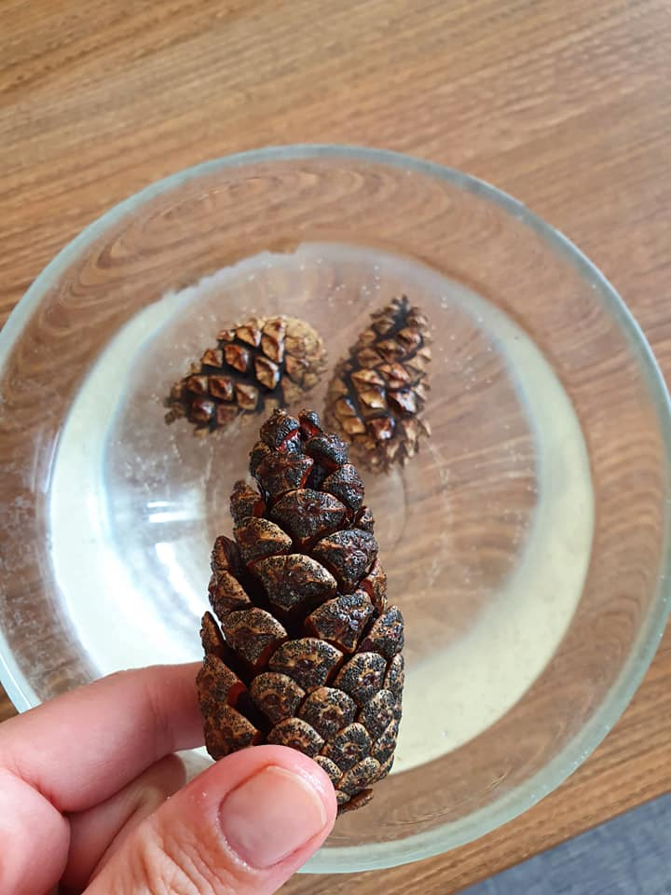

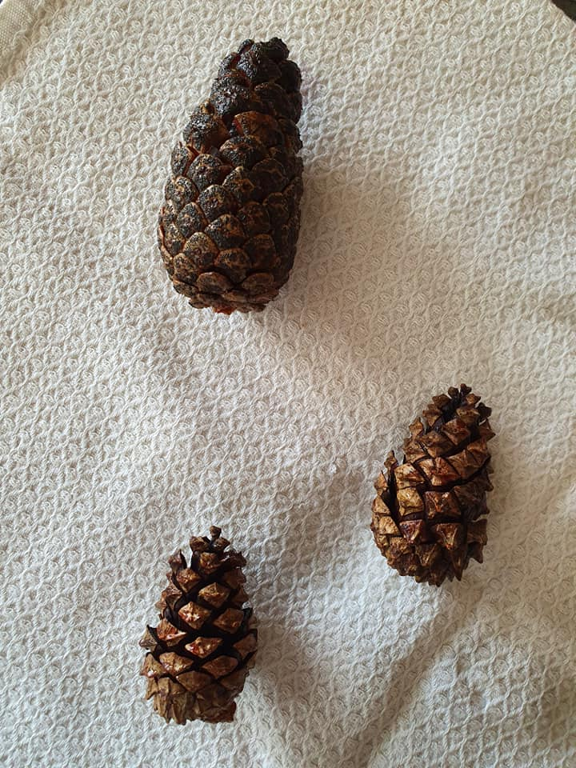 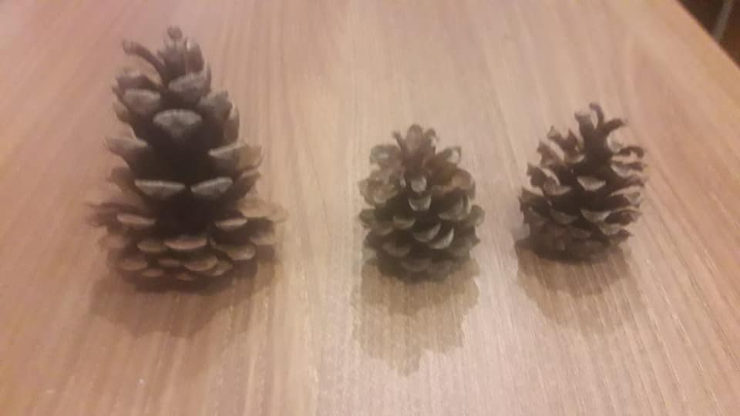

**ĽADOVÝ VENIEC**

**Pomôcky:** forma na pečenie bábovky, voda, prírodniny, motúzik

**Popis:** Spríjemnite si zimné dni rodinným tvorením z prírodnín.

* Pohľadajte formu na pečenie bábovky a naplňte ho vodou.
* Následne do vody poukladajte rôzne semienka z lesných drevín, bobuľky a vetvičky.
* Odstrihnite kúsok motúzika a oba konce vložte do vody.
* Formu na pečenie bábovky dajte na pár hodín do mrazničky, alebo na noc von do mrazu.
* Keď voda zamrzne, špagátik aj ozdoby budú vo vode dobre držať.
* Po vybratí formy na pečenie bábovky z mrazu, oblejte spodnú stranu formy teplou vodou, dielko sa bude dať ľahko vybrať.
* Počas zimného mrazivého obdobia, zaveste na stromček v záhrade, bude vám robiť radosť aj niekoľko dní.

